АДМИНИСТРАЦИЯ
КУМЫЛЖЕНСКОГО МУНИЦИПАЛЬНОГО
РАЙОНА ВОЛГОГРАДСКОЙ ОБЛАСТИ

ПОСТАНОВЛЕНИЕ

от 31.05.2021 №330
О назначении публичных слушаний по проекту решения о предоставлении разрешения на отклонение от предельных параметров разрешенного строительства, реконструкции объектов капитального строительства на земельном участке с кадастровым номером 34:24:090401:4, расположенном по адресу: Волгоградская область, Кумылженский район, ст. Глазуновская, ул. Пролетарская, дом 43.

В соответствии с Градостроительным кодексом Российской Федерации, Федеральным законом от 06.10.2003 № 131-ФЗ «Об общих принципах организации местного самоуправления в Российской Федерации», Правилами землепользования и застройки Глазуновского сельского поселения Кумылженского муниципального района Волгоградской области, утвержденными решением Совета Глазуновского сельского поселения от 26.11.2012г. №-10/1-С «Об утверждении Правил землепользования и застройки Глазуновского сельского поселения Кумылженского муниципального района Волгоградской области», решением Кумылженской районной Думы от 19.11.2019г №2/24-РД «Об утверждении Порядка организации и проведения общественных обсуждений и публичных слушаний по проектам документов в сфере градостроительной деятельности в Кумылженском муниципальном районе Волгоградской области»

постановляю:

1. Назначить публичные слушания по проекту решения о предоставлении разрешения на отклонение от предельных параметров разрешенного строительства, реконструкции объектов капитального строительства в части уменьшения минимального отступа от северной границы земельного участка в целях определения мест допустимого размещения зданий, строений, сооружений, за пределами которых запрещено строительство зданий, строений, сооружений с 3,0 м до 1,5 м, от восточной границы с 3 м до 2,35 м на земельном участке, расположенном по адресу: Волгоградская область, Кумылженский район, ст. Глазуновская, ул. Пролетарская, д.43, кадастровый номер земельного участка 34:24:090401:4 (далее – проект), принадлежащем на праве собственности Мишаткину Алексею Петровичу на 10 часов 00 минут 28 июня 2021 года в здании МКУК КДЦ Глазуновского сельского поселения «Казачка» по адресу: Волгоградская обл., Кумылженский р-н, ст. Глазуновская, ул. Советская, д.17.
2. Установить, что участниками публичных слушаний по данному вопросу являются граждане, являющиеся правообладателями земельных участков и (или) расположенных на них объектов капитального строительства, находящихся в границах территориальной зоны Ж-1, граждане, являющиеся правообладателями земельных участков, имеющих общие границы с земельным участком, применительно к которому запрашивается разрешение, правообладателями объектов капитального строительства, расположенных на земельных участках, имеющих общие границы с земельным участком, применительно к которому запрашивается разрешение, и правообладателями помещений, являющихся частью объекта капитального строительства, применительно к которому запрашивается разрешение.
3. Расходы, связанные с организацией и проведением публичных слушаний по проекту несет собственник - лицо, заинтересованное в предоставлении такого разрешения.
4. Срок проведения публичных слушаний по проекту с момента оповещения жителей Глазуновского сельского поселения до дня опубликования заключения о результатах публичных слушаний не может быть более одного месяца.
5. Организацию публичных слушаний по проекту возложить на отдел архитектуры и градостроительства администрации Кумылженского муниципального района Волгоградской области (далее - отдел архитектуры и градостроительства).
6. Отделу архитектуры и градостроительства:
а) подготовить оповещение о начале публичных слушаний, опубликовать его в районной газете «Победа», разместить на сайте Кумылженского муниципального района в сети Интернет, на информационных стендах, расположенных на территории Глазуновского сельского поселения, в местах массового скопления граждан, а также на информационном стенде, расположенном у входа в здание администрации Кумылженского муниципального района;
б) направить сообщения о проведении публичных слушаний по проекту правообладателям земельных участков, имеющих общие границы с земельным участком, применительно к которому запрашивается разрешение, правообладателям объектов капитального строительства, расположенных на земельных участках, имеющих общие границы с земельным участком, применительно к которому запрашивается разрешение, и правообладателям помещений, являющихся частью объекта капитального строительства, применительно к которому запрашивается разрешение;
в) не ранее чем через семь дней после опубликования оповещения в районной газете «Победа» и размещения на официальном сайте Кумылженского муниципального района, совместно с общим отделом администрации Кумылженского муниципального района обеспечить размещение проекта на официальном сайте Кумылженского муниципального района (www.kumadmin.ru) в разделе «Документы», подраздел «Градостроительство» на странице «Общественные обсуждения и публичные слушания»;
г) организовать экспозиции проекта в соответствии с приложением 2;
д) осуществлять консультирование по проекту во время проведения экспозиций, а также по телефонам в отделе архитектуры и градостроительства 6-25-89, 6-12-74.
7. Проведение публичных слушаний, а также прием замечаний и предложений осуществляется комиссией по подготовке проектов Правил землепользования и застройки муниципальных образований Кумылженского муниципального района.
8. Замечания и предложения принимаются комиссией не позднее чем за два рабочих дня до дня проведения публичных слушаний в письменной форме по адресу: Волгоградская обл., Кумылженский район, ст-ца Кумылженская, ул. Мира, 18; посредством записи в журнале учета посетителей экспозиции проекта, а также в письменной либо устной форме в ходе проведения собрания участников публичных слушаний.
9. Опубликовать настоящее постановление в районной газете «Победа», разместить в МКУК «Кумылженская межпоселенческая центральная библиотека им. Ю.В. Сергеева» и на сайте Кумылженского муниципального района в сети Интернет.
10. Контроль за исполнением постановления возложить на первого заместителя главы – начальника отдела ЖКХ и строительства администрации Кумылженского муниципального района С.В. Горбова.

И.о.главы Кумылженского  муниципального района | С.В.Горбов
Начальник правового отдела | И.И.Якубова

ПРИЛОЖЕНИЕ 1
к постановлению администрации
Кумылженского муниципального
района Волгоградской области
от 31.05.2021 №330

ВЫКОПИРОВКА
из Карты градостроительного зонирования Глазуновского сельского поселения Кумылженского муниципального района Волгоградской области применительно к станице Глазуновская Правил землепользования и застройки Глазуновского сельского поселения Кумылженского муниципального района Волгоградской области

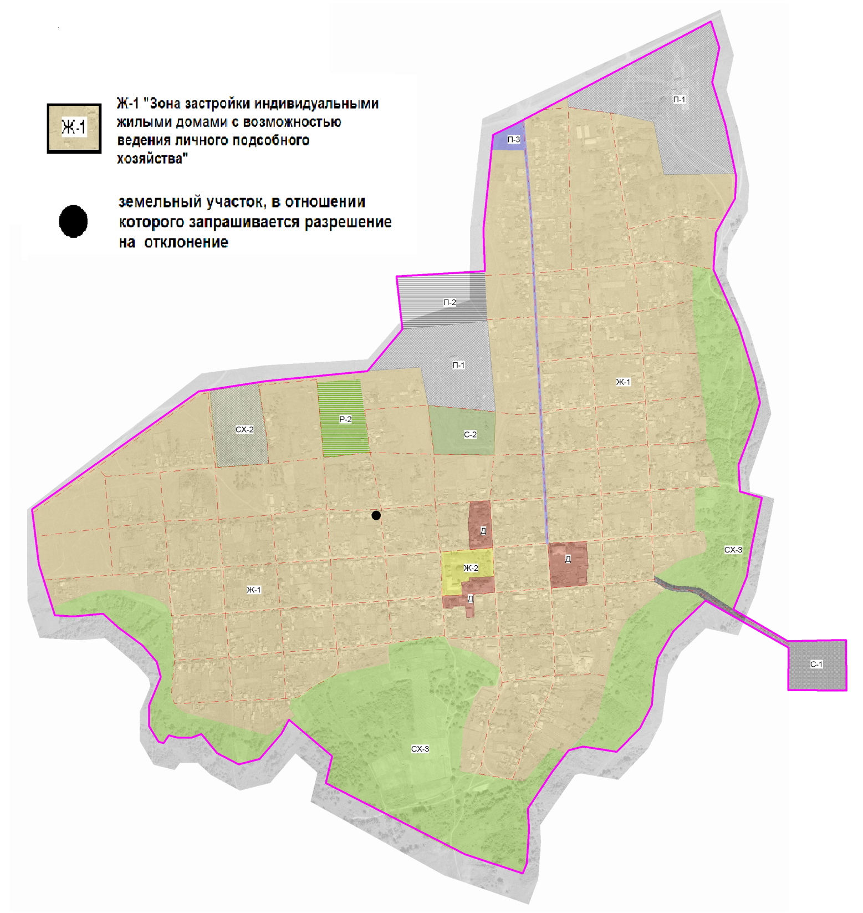
ПРИЛОЖЕНИЕ 2
к постановлению администрации
Кумылженского муниципального
района Волгоградской области
от 31.05.2021 №330

Места размещения
экспозиции проекта решения о предоставлении разрешения на отклонения от предельных параметров разрешенного строительства, реконструкции объектов капитального строительства на земельном участке с кадастровым номером 34:24:090401:4 , расположенном по адресу: Волгоградская обл., Кумылженский р-н, ст. Глазуновская,
ул. Пролетарская, д.43.

№  п/п | Наименование документа подлежащего обсуждению на публичных слушаниях | Адрес места размещения экспозиций | Часы работы экспозиции
1. | О предоставлении разрешения на отклонение от предельных параметров разрешенного строительства, реконструкции объектов капитального строительства на земельном участке с кадастровым номером 34:24:090401:4,  расположенном по адресу: Волгоградская область,  Кумылженский район,  ст. Глазуновская,  ул. Пролетарская,43 | Муниципальное казенное учреждение культуры «Кумылженская межпоселенческая центральная библиотека им. Ю.В. Сергеева»,  ст-ца Кумылженская,  ул. Ленина, 20 | Понедельник-пятница  с 9.00 – 17.00  обед  с 12.00 -13.00
 |  | Здание администрации Глазуновского сельского поселения  ст. Глазуновская, ул. Советская,36 | Понедельник-пятница  с 8.00 – 16.00  обед  с 12.00 -13.00
 |  | Здание администрации Кумылженского  муниципального района  ст-ца Кумылженская,  ул. Мира,18, 2 этаж,  кабинет 202,203 | Понедельник-пятница  с 8.00 – 16.00  обед  с 12.00 -13.00

